PAUTAS PARA CREAR EL LIBRO PLEGADO

Antes de realizar el Plegable, Volante o Folleto; debe realizar los siguientes pasos:
Nota: se pueden realizar de dos formas así:

PASOS PARA SU ELABORACIÓN EN PROCESADOR DE TEXTO (WORD):

- Entrar a la caja de diálogo de Configurar Página
- Subcarpeta-Márgenes
- Varias páginas
- Formato Libro
- Hojas por Folleto (4 ó 6)
- Colocar márgenes igual a todos los lados (1,0 a 2,5 cms).
- Empezar a colocar la información respectiva en cada una de las caras del Plegable, teniendo en cuenta los puntos que se dan a continuación.
- Guardar su Plegable

PASOS PARA SU ELABORACIÓN EN PROCESADOR DE TEXTO (WORD) POR PLANTILLA:

- Clic en Archivo
- Nuevo
- En Buscar Plantillas en Línea: digitamos Folleto y enter
- Seleccionamos la plantilla que necesitamos o deseamos, si es de 4 o de 6 con clic
- Luego clic en Crear
- Empezar a Reemplazar las imágenes y la información que aparecen allí por la que tenemos nosotros para realizar nuestro Plegable.
- Tener en cuenta los puntos que se dan a continuación.
- Guardar su Plegable

El objetivo de este tema es que usted elabore un libro plegado de 4 ó 6 caras. Este deber ser creado según las indicaciones del docente. Guarde en su memoria el archivo con el nombre de LIBRO PLEGADO.

- Realizarlo con el tema que le asignó su profesor. Este puede ser copiado en un documento de Word y luego llevado al libro plegado en su respectivo orden.
- Recuerde que los textos deben ser bajados sin formatos.
- Las imágenes deben ser descargadas en su tamaño normal.
- A continuación se describen las características que se deben tener en cuenta en la creación del Libro Plegado:
- Después del crear el libro y guardar el archivo, configure los márgenes de 1,0 a 2,5 cm. en todos los lados.
- En la primera cara debe ir una imagen que tenga relación con el tema de y el título del tema en WordArt con un giro en tercera dimensión. La imagen debe tener efectos artístico iluminado de bordes y efecto reflexión.
- En las páginas 2, 3 y 4 deberán llevar un encabezado con su nombre completo y la fecha actual. Agregue los formatos de fuentes que usted desee. (tamaño, color, alineación)
- El Libro debe ir paginado en la parte inferior, al centro y con formato de números arábigos (1 2 3 4…..)
- La primera página no debe contener encabezado, ni pie de página, ni paginación. (recuerde hacer uso de secciones)
- Todo el texto del libro plegado debe ir con el mismo tipo de letra, el mismo tamaño, y con alineación justificada.
- Los títulos deben ir centrados, con el mismo tamaño y tipo de letra. Agregue los formatos de fuente que usted desee.
- En uno de los párrafos de la segunda cara aplique letra capital que ocupe 3 renglones.
- En uno de los párrafos de la tercera cara agregue una nota al pie después de alguna de las palabras del texto. En dicha nota debe ir una breve explicación del tema o de la palabra señalada.
- Agregue una marca de agua de imagen detrás del texto de la cara 3. La imagen debe ser una de las que tiene el trabajo de las Normas Icontec.
- Agregue borde y sombreado a uno de los párrafos de la cara 4.
- Agregue texto a dos columnas en uno de los párrafos de cualquiera de las páginas.
- Agregue una imagen con formato cuadrado y ubíquela en medio de uno de los párrafos de la cara 4.
RECOMENDACIONES:
- Antes de hacer el Plegable, Volante o Folleto; entre a configuración de página y realice los pasos presentados al principio del tema para su elaboración
- Trabaje el texto a espacio sencillo
- No sature el trabajo de imágenes
- Utilice tipos de letras planos como: Arial, Tahoma, Garamond, Verdana

CREACIÓN DE TABLAS

Las tablas son el conjunto de celdas agrupadas en filas (ejes horizontales) y columnas (ejes verticales), las cuales permiten organizar información y crear diseños de página con columnas de texto, y gráficos colocadas lado a lado, agregando bordes y sombreados.
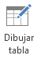Word 2013 permite crear tablas de diferentes formas, utilizando las opciones y elementos que se encuentran en la ficha Insertar del icono Tabla así:-

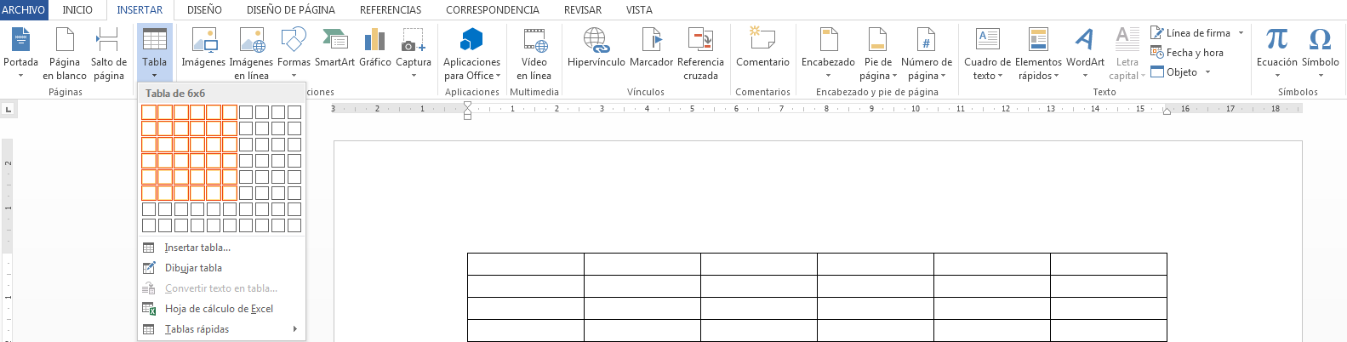FORMA 1:
- Ubicar el cursor en el lugar del documento donde se desea crear la tabla.
- Clic en la ficha Insertar
Clic en el icono Tabla y con el puntero del Mouse señalar la cantidad de columnas y filas que tendrá la tabla que se desea insertar. Automáticamente Live Preview mostrará la forma que va teniendo la tabla. Para finalizar hacer clic en el último recuadro señalado.-

FORMA 2: Insertar Tabla  - Ubicar el cursor en el lugar donde se desea insertar la tabla  - Clic en la ficha Insertar  - Hacer clic en el icono Tabla  - Seleccionar la opción Insertar Tabla  - Indicar el número de columnas y filas que tendrá la tabla  - Elegir el Autoajuste  - Clic en Aceptar | 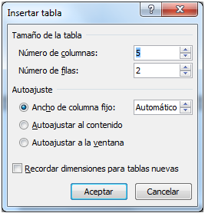
FORMA 3: Dibujar Tabla
Una tabla no necesariamente debe ser insertada en forma cuadriculada, también puede ser dibujada, permitiendo así ahorrarse más tiempo en la utilización de opciones como insertar, eliminar, dividir y combinar celdas. Para dibujar la tabla se debe hacer clic en la ficha Insertar y en el icono Tabla elegir la opción Dibujar Tabla. Automáticamente el puntero del Mouse toma la forma de lápiz, con el cual se trazan las líneas que forman la tabla. Se recomienda dibujar primero el contorno de la tabla y dentro de éste dibujar las líneas que forman las filas y columnas de la tabla.
FORMA 4: Tablas Rápidas
Esta herramienta permite crear tablas con formatos ya preestablecidos, como por ejemplo calendarios, tablas con subtítulos, matrices, entre otras. Para insertar este tipo de tablas, se debe hacer clic en la ficha Insertar y elegir la opción Tablas Rápidas del icono Tabla.
Al insertar una tabla en un documento se activa automáticamente la cinta Herramientas de tabla con dos nuevas fichas: Diseño y Presentación.

CINTA PRESENTACIÓN

Esta cinta Presentación permite manipular la tabla en su estructura, agregando, eliminando o modificando sus celdas, filas y columnas.

Seleccionar dentro de una tabla
Seleccionar Filas- Seleccionar Columnas
Hacer clic a la izquierda de la fila cuando el - Hacer clic sobre la columna cuando el
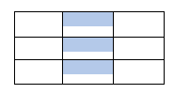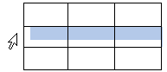puntero tome forma de flecha diagonal. puntero tome forma de flecha vertical negra

Seleccionar Celdas-
Seleccionar Tabla
Hacer clic en el selector de tabla que aparece en la parte superior izquierda de la tabla
Hacer clic en el selector de tabla, que aparece en parte superior izquierda de la tabla

Hacer clic a la izquierda de la celda cuando el
puntero tome forma de flecha diagonal negra.

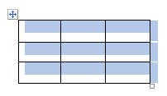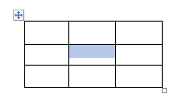
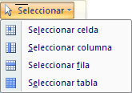-.
Otra forma de seleccionar es:
- Ubicar el cursor en el área de la tabla que desea seleccionar
- Ficha Presentación
- Clic en la opción Seleccionar y elegir el tipo de elemento que
- desea seleccionar.

-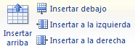Insertar filas y columnas

Insertar Filas
- Seleccionar fila (s)
Ficha Presentación y elegir la posición que tendrá la nueva fila, ya sea Arriba o debajo de la selección-
Insertar Columnas

- Seleccionar columna (s)

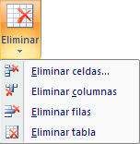Ficha Presentación y elegir la posición que tendrá la nueva columna, ya sea a la izquierda o a la derecha de la selección-

Eliminar filas, columnas, celdas y tablas

- Seleccionar la fila, columna, celda o tabla que se desea eliminar
- Ficha Presentación
- Clic en el botón Eliminar
-

Combinar celdas

Esta opción permite unir celdas, filas o columnas, generando formatos de tablas más orientados a la necesidad del usuario.
- Seleccionar las celdas que desea combinar
- Ficha Presentación
Clic en el icono Combinar Celdas elegir la opción según el elemento que desea eliminar-
Dividir tabla
Ubicar el cursor en la fila donde
se desea dividir la tabla
- Ficha Presentación
- Clic en el icono Dividir Tabla

Dividir celdas
- Ubicar el cursor dentro de la celda a dividir o
- seleccionar si son varias celdas
- Ficha Presentación
Clic en el icono Dividir Celdas-
-

TENGA EN CUENTA
Word 2013 inserta una marca de párrafo entre las dos partes de la tabla. Para deshacer la división, eliminar la marca de párrafo.

Tamaño de filas y columnas

- ALTO DE FILAS

Para modificar el Alto de las celdas o filas de una tabla, pueden usarse los íconos de la cinta Presentación o hacerlo directamente con la utilización del mouse.
Usando los íconos:

- Seleccione la celda o fila
- Cinta Presentación de Herramientas de tabla
Aumentar o disminuir los centímetros del alto de la fila, utilizando el icono Alto de Fila de tabla-
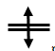
Usando el mouse:
Ubicar el puntero del Mouse en la línea horizontal de la fila que se modificará
Cuando el puntero del mouse cambia su forma haga clic sostenido hacia arriba o abajo, de acuerdo a su necesidad
-
Para distribuir el mismo alto a todas las filas de la tabla, se debe seleccionar las filas y en la ficha Presentación hacer clic en el icono Distribuir Filas-

- ANCHO DE COLUMNAS

Para modificar el Ancho de las celdas o columnas de una tabla, pueden usarse los íconos de la cinta Presentación o hacerlo directamente con la utilización del mouse.
Usando los íconos:
- Seleccionar columna (s)
- Cinta Presentación de Herramientas de tabla
Aumentar o disminuir los centímetros del ancho de la columna, utilizando el icono Ancho de Columna de tabla-

Usando el mouse:
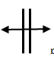
Ubicar el puntero del Mouse en la línea vertical de la columna a la que se desea ampliar o disminuir su alto y hacer clic sostenido hacia la derecha o izquierda, cuando el puntero tome la forma de:-

Para distribuir el mismo ancho a todas las columnas de la tabla, se debe
seleccionar las columnas y en la ficha Presentacion hacer clic en el icono Distribuir Columnas.
-

Alineación de celdas
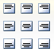
Word 2013 maneja dos tipos de alineaciones. La horizontal que depende del ancho de la columna y la vertical que depende del alto de la fila. Para realizar una correcta alineación de celdas, éstas no deben ampliarse presionando el ENTER, sino por las formas antes vistas. Para alinear los textos al interior de las celdas de una tabla, realice lo siguiente:
Seleccione las celdas
Cinta Presentación - y elegir el tipo de alineación que se desea aplicar.-

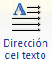Dirección del texto

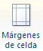Esta herramienta permite cambiar la dirección del texto de las celdas seleccionadas. Para ello se debe seleccionar las celdas y en la ficha Presentación hacer clic en el icono Dirección del Texto, hasta que éste tenga la dirección deseada.-

Márgenes de celda

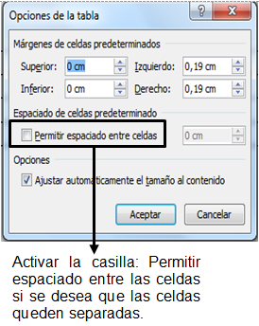
Word 2013 permite aplicar márgenes a las celdas y espacio entre ellas.-
- Seleccionar las celdas
- Ficha Presentación
- Clic en el icono Márgenes de Celda en la ventana que aparece debe especificar las medidas de acuerdo a la tabla que esté diseñando

Repetir filas de titulo

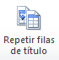
- Clic en la ficha Presentación de las Herramientas de tabla
- Clic en alguna de las celdas que forman la fila de títulos de la tabla
- Clic en el icono Repetir fila de titulo

Convertir tabla en texto
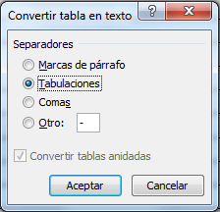
- Seleccionar las filas que se desean convertir en texto
- Ficha Presentación
- Clic en el icono Convertir Texto A
- En las opciones de Separadores, seleccionar el carácter que se desea usar para separar el texto
- Presionar clic en Aceptar

CINTA DISEÑO

Estilos de tabla
Esta herramienta permite aplicar formatos prediseñados a la tabla seleccionada, pero también permite modificar estos formatos a gusto del usuario. Para ello realice lo siguiente:
- Ubique el cursor en cualquier celda de la tabla

- Clic en la ficha Diseño de las Herramientas de tabla

- Desplegar las opciones de los Estilos de tabla
- Elegir el estilo de tabla que se desea utilizar

Dibujar bordes
Para dibujar los bordes de la tabla se deben realizar los siguientes pasos:
- Seleccionar la tabla a la que se le desea dibujar los bordes

Elegir el estilo de la línea, utilizando el icono Estilo de pluma de la ficha Diseño de las Herramientas de tabla-
- Seleccionar el grosor de la pluma, utilizando el icono Grosor de pluma de la ficha Diseño de las Herramientas de tabla.

- Elegir el color de la pluma, utilizando el icono Color de la pluma de la ficha Diseño de las Herramientas de tabla-
Elegir el borde de la tabla al que se le desea aplicar los formatos de borde seleccionados, utilizando el icono Bordes de la ficha Diseño de las Herramientas de tabla.

- O hacer clic en el icono Dibujar Tabla para dibujar los bordes de la tabla.-

Sombreado

Esta herramienta colorea el fondo de las celdas seleccionadas. Para ello se deben seleccionar las celdas a las que se les desea aplicar sombreado y elegir el color del fondo
haciendo clic en el icono Sombreado de la ficha Diseño de las Herramientas de tabla
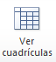

Ver cuadrículas

Al eliminar los bordes de una tabla, éstos desaparecen. Para obtener una guía de las líneas que forman la tabla, sin necesidad de que se impriman, se debe seleccionar la cinta Presentación y hacer clic en el icono Ver cuadrículas.-

2 BORDES Y SOMBREADOS

Este tipo de formato se puede aplicar a: Textos, párrafos, páginas, celdas de tablas y de marcos.

Bordes

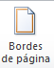
Permite agregar líneas a los elementos seleccionados, como: Párrafos, líneas de texto, tablas, marcos, entre otros.
- Seleccionar el elemento al que se le agregará Borde
- Clic en la ficha DISEÑO
- Clic en el icono Bordes  - En la ventana que aparece, haga clic en la ficha Bordes.  - Seleccionar el valor del borde (Cuadro, sombra, 3D o personalizado), el estilo de la línea, el color del borde y el ancho del mismo.  - Clic en Aceptar | 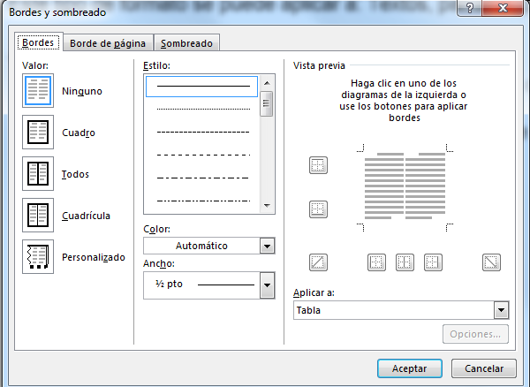

Borde de Página

Se puede adicionar este formato a cualquier página de un documento. Los bordes que pueden aplicarse son similares a los de Bordes de Párrafo, además puede asignar bordes Arte, un poco más novedosos.  - Clic en la ficha Diseño  - Clic en el icono Bordes de Página  - En la ficha Borde de página se puede elegir el valor del borde, estilo de línea, color y ancho de la misma. O se puede hacer clic en la opción Arte y elegir un diseño más elaborado.  - Clic en Aceptar | 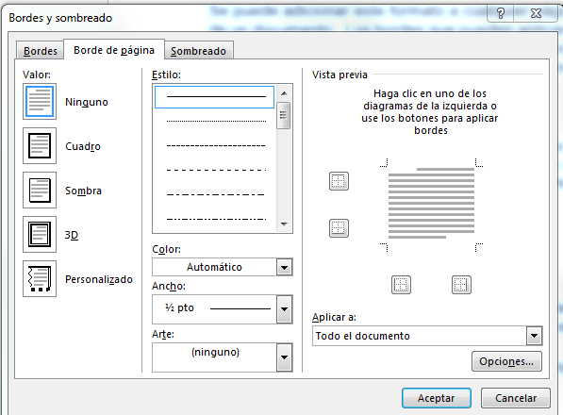

Sombreado

INSERTAR IMÁGENES Y OBJETOS

Hay dos categorías de formatos de archivo para imágenes: mapa de bits y vectorial. Las extensiones de archivos más comunes son: gif, jpg, png, wmf, bmp, pcx, tif, cdr. A su vez algunos de estos formatos, vienen en varias versiones diferentes. Cuando tiene una imagen entre sus archivos, podrá insertarla dentro del documento de la siguiente manera:

- Clic en la ficha Insertar  - Clic en el icono Imágenes  - Seleccionar la ubicación y nombre del archivo de la imagen  - Clic en Insertar  Otra forma:  - Clic en la ficha Insertar  - Clic en el icono Imágenes en Línea  - Busca imágenes, fotos, ilustraciones en desde la Web  - Digitar y buscar | 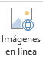  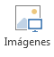

Al insertar la imagen al documento se activa, automáticamente una nueva ficha llamada Herramientas de imagen; en ella se encuentran los íconos para manipular la imagen que se encuentra en el documento. Esta cinta con herramientas estará activa si usted está seleccionando la imagen, al hacer clic sobre el texto normal del procesador o sobre otro elemento, ésta cinta desaparecerá.

Antes de iniciar el trabajo con las imágenes es necesario seleccionarla, moverla y cambiarle el tamaño, para ello tenga en cuenta lo siguiente:

Seleccionar la imagen

Para seleccionar una imagen haga clic sobre ella e inmediatamente le aparecerán 8 nodos transparentes en su marco y con ellos podrá mover o cambiar el tamaño; pero también aparecerá un nodo verde, con el cual podrá girar la imagen. | 

Cambiar el tamaño de la imagen
Word 2010 permite modificar el tamaño de las imágenes de dos maneras, con la cinta Herramientas de imagen en el grupo de tamaño y con el mouse usando los nodos que le aparecen a la imagen cuando la selecciona. Si utiliza la cinta de herramientas, realice lo siguiente:  - Seleccione la imagen  - En la cinta Herramientas de imagen en el grupo de tamaño, escriba el tamaño en el ancho y automáticamente el alto se modificará; si escribe el nuevo tamaño en alto, el ancho automáticamente se modificará. | 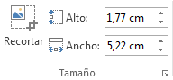
Para cambiar el tamaño de la imagen, se hace clic sostenido sobre los nodos de la imagen, hacia afuera para ampliarla y hacia el centro para reducirlo. Debe tener cuidado con esta forma pues si mueve de manera horizontal o vertical solamente, podría deformar la imagen, si lo hace desde los nodos de las esquinas, podrá obtener mejores resultados. |  | 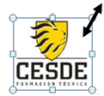

Girar la imagen

La imagen puede ser girada sobre su propio eje, obteniendo resultados que ampliarán las posibilidades de manejo de las imágenes en el documento  - Seleccione la imagen  - Acerque el mouse al nodo verde y el puntero cambiará a un puntero circular  - Haga clic sostenido siguiendo las flechas que le indica el puntero y su imagen rotará | 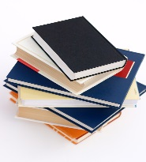

Ajustar imagen

En la cinta Herramientas de imagen, grupo Ajustar, se encuentran los íconos que pueden utilizarse para modificar las propiedades de cada imagen:  - Quitar fondo: retira el fondo de aquellas imágenes que lo posee  - Correcciones: modifica la nitidez, el brillo y el contraste de los colores de la imagen seleccionada | 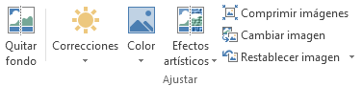
- Color: varía todo el color de la imagen de acuerdo a la galería que tenga el procesador
- Efectos artísticos: modifica la imagen con efectos artísticos
- Comprimir imágenes: varía la resolución de la imagen para ser impresa o visualizada en pantalla
- Cambiar imagen: permite cambiar la imagen por otra
- Restablecer imagen: reorganiza la imagen con sus propiedades iniciales

Estilos de imagen

En la cinta Herramientas de imagen grupo Estilos de imagen, se encuentran íconos que permitirán a la imagen tener transformaciones que le ayudarán a un diseño más llamativo de los documentos. Con el botón de expandir ventana, encontrará más formatos para dar una presentación diferente a sus imágenes.  Algunos de los formatos que podrá manipular aquí, son los contornos o marcos de las imágenes:  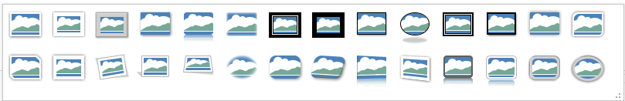  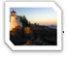  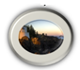   | 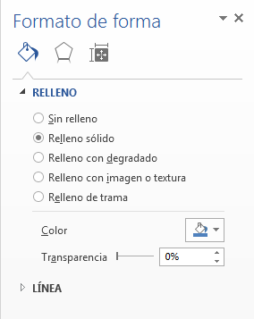
Contorno de imagen: agrega una línea de color alrededor de la imagen que está manipulando
Efectos de imagen: agrega a la imagen efectos como: sombra, reflexión, iluminado, bordes suaves, bisel y giro 3D
Diseño de imagen: que entrega a la imagen un formato de esquema SmartArt que se constituye en herramienta nueva para esta versión del procesador de texto

- Organizar

En la cinta Herramientas de imagen grupo Organizar, se encuentran íconos que permitirán cambiar la posición de la imagen con respecto a otros objetos u otros textos. Aquí se encuentran: | 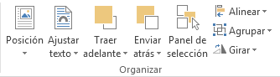

- Posición:

Permite cambiar la posición de la imagen con respecto a una página. Con la opción en línea con el texto la imagen se comporta como si fuera una letra, preferiblemente las imágenes deben tener entre sus formatos el ajuste con la opción Con ajuste de texto, que desplazará la imágenes en distintos lugares de una página, sin afectar los textos.

- Ajustar texto:
Permite modificar la manera como fluye el texto con respecto a las imágenes. El texto puede rodear la imagen, pasar por encima de ella o debajo de ella.

- Enviar atrás – Enviar adelante:
Para que estas opciones puedan ser manipuladas, es necesario que la imagen tenga un Ajuste de texto. Aquí las imágenes pueden moverse con respecto a otros objetos o textos

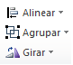
Los íconos Alinear, Agrupar y Girar, cumplen con funciones básicas para el movimiento de las imágenes.
Alinear: debe seleccionar varios objetos y éstos serán alineados con respecto a ellos mismos
Agrupar: debe seleccionar varios objetos y ellos serán agrupados formando una sola imagen
Girar: gira el objeto seleccionado

FORMAS
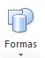
Las formas son un conjunto de figuras que se insertan al documento con el fin de dar una mejor apariencia al documento. Para insertar una forma al documento realice lo siguiente:
Ficha Insertar - Grupo Ilustraciones - icono Formas
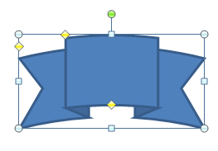

La imagen que se dibuje aparecerá con los nodos para su manipulación:
- Los nodos transparentes: permiten manipular el tamaño de la forma
- El nodo verde. Permite girar la forma
- Los nodos amarillos: cada nodo de estos tiene un movimiento predeterminado y con estos movimientos se modifica la forma

- Seleccionar formas
Ubicar el puntero del Mouse sobre el objeto o borde del objeto hasta que se convierta en flecha con cruz y presionar clic | 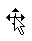
Para seleccionar varios objetos a la vez continúe presionando Shift + Clic sobre cada objeto.
Ejemplo:

Objeto sin seleccionar | Puntero listo para seleccionar el objeto | Objeto seleccionado
 |  | 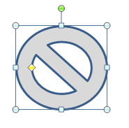

- Cambiar tamaño:  Ubicar el puntero del Mouse sobre alguno de los nodos transparentes del objeto seleccionado y hacer clic sostenido hacia afuera para ampliar o hacia adentro para disminuir el tamaño del objeto. |  | - Girar  Al seleccionar un objeto en la parte superior de este aparece un círculo de color verde. Al ubicar el cursor sobre este círculo, el punto toma la forma de curva, inmediatamente hacer clic sostenido hacia la derecha o hacia la izquierda, siempre en forma circular. | 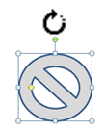
- Herramientas de Dibujo
Al insertar una forma en el documento, automáticamente aparece la cinta Herramientas de dibujo y con ella los íconos que permiten manipular estos dibujos.

- Insertar formas  En el grupo Insertar formas pueden agregarse formas nuevas y con el ícono Editar Formas, se puede modificar una forma existente cambiándola por otra o editando sus nodos.  Seleccione la forma que desea modificar  Clic en la Cinta Herramientas de Dibujo y en el grupo Insertar formas, seleccione el ícono que necesita usar | 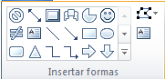

- Estilos de forma  El grupo Estilos de forma, permite aplicar formatos de color y efectos especiales a las formas seleccionadas. Puede modificar el relleno, el contorno y algunos efectos de sombra, 3D, bizel entre otros | 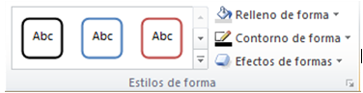

Relleno de forma

Esta herramienta permite aplicar un color de relleno al objeto seleccionado. Así como también aplicar como fondo del objeto, una imagen, un degradado, textura o trama. Para hacerlo haga lo siguiente:  - Seleccione el objeto  - Clic en la ficha Herramientas de dibujo  - Relleno de forma y elegir el estilo deseado |  | 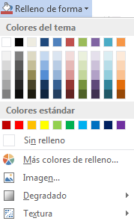
Forma con degradado | Forma con textura
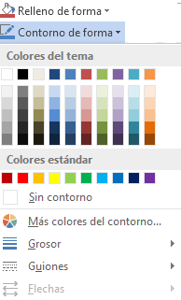
- Contorno de forma

Esta herramienta permite especificar el color, grosor y estilo de la línea del objeto seleccionado. Para hacerlo haga lo siguiente:
- Seleccione el objeto
- Clic en la ficha Herramientas de dibujo
Contorno de forma y elegir el estilo deseado.-

Objeto con grosor de contorno- Objeto con Estilo de línea (Guiones)-

- Efectos de sombra

Permite dar efectos de formas al objeto seleccionado. Para realizarlo haga lo siguiente:  - Seleccione el objeto  - Clic en la ficha Herramientas de dibujo  - Efectos de formas y elegir el estilo deseado como: objeto efecto iluminado y objeto con efecto Preestablecido |  | 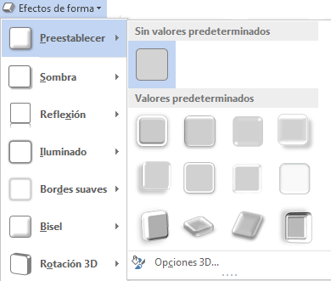
- Agrupar objetos  Cuando se seleccionan dos o más formas es pertinente que los agrupe para conseguir un solo objeto, esto facilitará el manejo de la información. Para realizarlo haga lo siguiente:  - Seleccionar los objetos  - Clic en la ficha Formato de las Herramientas de dibujo  - Clic en el botón Agrupar  - Clic en la opción Agrupar |  |  | 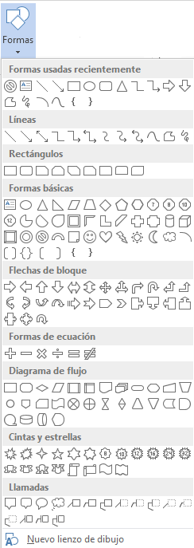  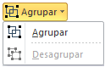
- Cuadro de texto
Este objeto permite insertar textos en cualquier parte del
documento activo. Para ello realice lo siguiente:
Pasos:
- Clic en la ficha Insertar
- Clic en el botón Formas
- Clic en el icono cuadro de texto de las opciones de formas básicas
Dibujar con clic sostenido el cuadro de texto en el lugar del documento
donde lo desea insertar. Luego digitar el texto-
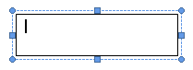

Los cuadros de texto que se insertan al documento tienen predeterminado relleno de color blanco y contorno de color negro. Se recomienda quitar el color del relleno y del contorno para que el texto se observe de forma mejor. Por Ejemplo:
Se tienen estas formas unidas por una línea recta, se desea insertar un texto sobre la línea recta: | La solución a este problema es insertar un cuadro de texto sobre la línea y digitar el texto  Unión
Observe que al insertar el cuadro de texto, éste oculta la línea recta que une las dos formas. Para solucionar este problema se debe colocar sin relleno y sin contorno el cuadro de texto. Obteniendo el siguiente efecto: |  | Unión

Esta herramienta permite la creación de textos decorativos. Para ello se debe hacer clic en la ficha Insertar y hacer clic en el icono WordArt de las opciones de texto y elegir el formato que se desea utilizar. De manera automática aparece un cuadro de texto con el mensaje: Espacio para el texto, simplemente agregue el texto.

WORDART
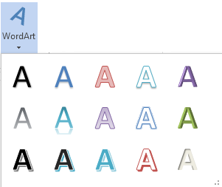
Al insertar el objeto WordArt al documento se activa la cinta de Herramientas de Dibujo y aunque cuenta con herramientas que ya se han estudiado, pueden aparecer íconos con formas diferentes pero que en escencia se comportarán igual para las formas o para los textos de WordArt.

SMARTART

Un gráfico SmartArt es una representación visual de la información e ideas. Puede crear gráficos SmartArt eligiendo entre los diferentes diseños, con el objeto de comunicar mensajes de forma rápida, fácil y eficaz.Por medio del SmartArt se pueden crear:|

- Listas: Permite mostrar la información no secuencial.
- Procesos: Permite mostrar las etapas de un proceso o en escala de tiempo.
- Ciclo: Permite mostrar procesos continuos.
- Jerarquía: Permite crear organigrama o árboles de decisión.
- Relación: Se utiliza para ilustrar conexiones-Matriz: Mostrar cómo las partes se relacionan con un todo.
- Pirámide: Permite mostrar relaciones proporcionales con el mayor componente en la parte superior o inferior
- Imagen: Se utiliza para crear un esquema de información e incluir en él, imágenes

Para insertar un esquema SmartArt en un documento, haga clic en la ficha Insertar y hacer clic en el icono SmartArt. Se activa un cuadro de diálogo en el cual se debe elegir el tipo grafico SmartArt que se desea crear.  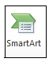 | 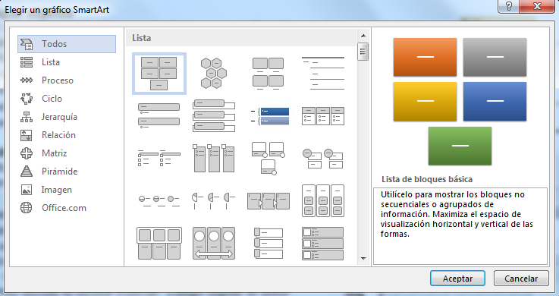
Algunos ejemplos de estos esquemas pueden ser:

Organigrama | Relación
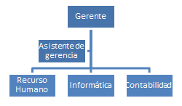 | 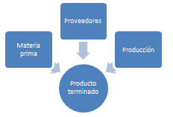

Al activarse un esquema de SmarArt, automáticamente aparece la cinta Herramientas de SmatArt, formada por dos cintas más:
- Diseño: con los íconos de esta cinta puede modificar la estructura del esquema que está manipulando
- Formato: con los íconos de esta cinta puede modificar colores de relleno y contorno y también la posición del esquema en el documento

Estilos y color de SmartArt

Al insertar un SmartArt se activa la ficha de Herramientas de SmartArt, las cuales traen las herramientas para modificar el gráfico SmartArt que se insertó en el documento. Algunos de estos comandos son:
-Agregar forma: Permite agregar formas al SmartArt seleccionado, con el fin de agregar nuevos niveles al gráfico.

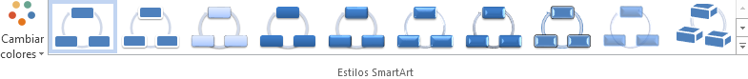

Estilos SmartArt: Este conjunto de herramientas de SmartArt permiten cambiar rápidamente el aspecto del gráfico, como:
- Los estilos y Diseños del SmarArt
- Colores del SmartArt
- Estilos de WordArt

Panel de texto del SmarArt

Es el panel que se utiliza para escribir y modificar el texto que aparece en el gráfico SmartArt. El panel de texto aparece a la izquierda del gráfico SmartArt. A medida que se agrega y modifica el contenido en el panel de texto, el gráfico SmartArt se actualiza automáticamente, es decir, las formas se agregan o se quitan según sea necesario.

Cuando se crea un gráfico SmartArt, el gráfico y su panel de texto se llenan con el texto del marcador de posición que puede remplazarse por la información respectiva del gráfico.

-Por ejemplo: El cuadro izquierdo es el Panel de texto y muestra los marcadores de posición (Nivel 1, Nivel 2) al digitar en esos marcadores, el texto digitado aparece en el grafico SmartArt de la derecha.
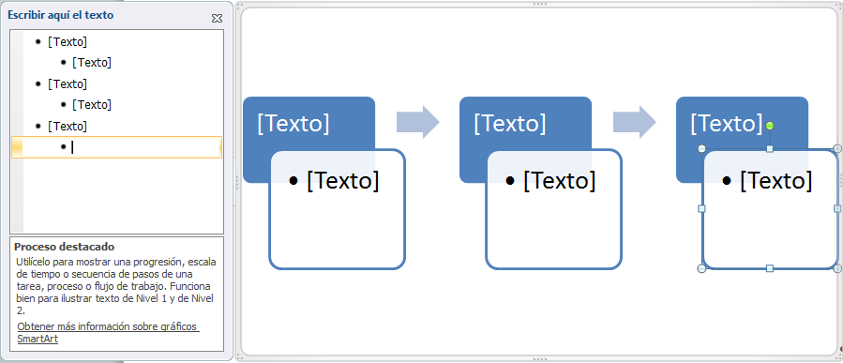

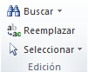
OTROS FORMATOS

Buscar textos

Esta herramienta busca y selecciona el texto dentro de un documento.

- Clic en la ficha Inicio
En el grupo Edición, haga clic en la lista del ícono Buscar; las opciones permiten modificar la forma de búsqueda. Ejemplo:-

- Si selecciona la opción Buscar de la lista, aparecerá al lado izquierdo de la ventana, el Panel de navegación de Búsquedas. En este panel, escriba la frase o expresión que desea buscar, los resultados pueden observarse en tres formas distintas:  - Por títulos del documento, la búsqueda se centra en la tabla de contenido  - Por páginas del documento, la búsqueda se centra en las páginas que el usuario decida buscar  - Examina resultados en todo el documento  Cada búsqueda permite ir al lugar exacto en donde se encuentra el resultado.  - Si selecciona de la lista la opción Búsqueda avanzada, aparece una ventana que le permitirá buscar palabras, expresiones o formatos de una manera más precisa; para ello haga clic en el botón Más. La búsqueda avanzada también puede activarse presionando las teclas CTRL + B  - Si selecciona de la lista la opción Ir a, aparece una ventana que le permitirá desplazarse en el documento de acuerdo a ciertos criterios. | 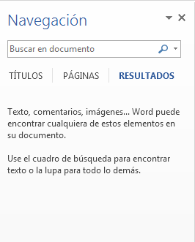

Reemplazar Textos

Con esta herramienta se puede ir buscando y sustituyendo los elementos encontrados. El texto y el formato se especifican en la ventana de Reemplazar, de la misma forma que en la ventana de Buscar.
- Clic en la ficha Inicio
- En el grupo Edición, haga clic en el ícono Reemplazar o presionar las teclas CTRL + L
Aparece la siguiente la ventana:
- En el cuadro de texto Buscar, digitar el texto que se desea buscar  - En el cuadro de texto Reemplazar con, digitar el texto que sustituirá al texto buscado | 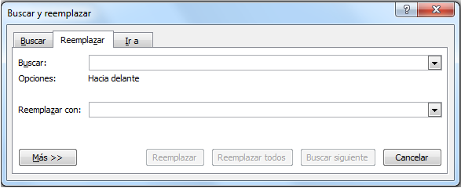
- Presionar clic consecutivamente en el botón Buscar siguiente hasta el encontrar la palabra deseada, se detendrá la búsqueda y seleccionará el texto
- Para reemplazar el término individualmente, presionar clic en el botón Reemplazar; si se desea reemplazar todos los términos de una vez, presionar clic en Reemplazar todos.
- Para cancelar una búsqueda en curso o para cerrar la ventana, presionar clic en el botón Cancelar

Esta herramienta permite sombrear párrafos y texto. Además, se puede aplicar rellenos con colores o texturas a los objetos gráficos.  - Seleccionar el elemento al que se le agregará Sombreado  - Clic en la ficha Diseño de pagina  - Hacer clic en la ficha Sombreado del cuadro de diálogo Bordes y sombreado  - Elegir el color de relleno, el estilo (porcentajes del sombreado o estilo de Trama), color de la trama  - Clic en Aceptar | 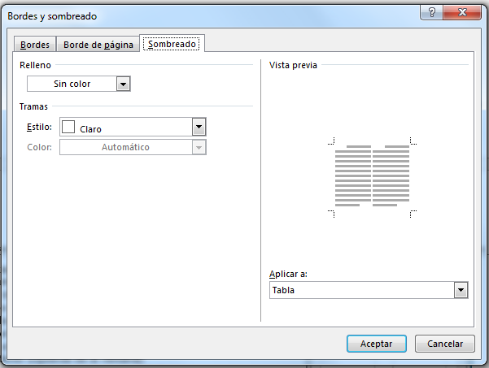

SEMANA 7 11 CORRESPONDENCIA COMBINADA

CORRESPONDENCIA COMBINADA
Por medio de la opción de Combinación de Correspondencia, Word 2013 permite la creación de información masiva en poco tiempo, no importando la cantidad de datos. Se pueden combinar documentos como cartas, sobres, etiquetas, entre otros. Para combinar correspondencia se requiere de dos archivos, éstos son:

- ORIGEN O BASE DE DATOS: Este archivo contiene datos que se utilizan para combinar. Debe ser una tabla, donde la primer fila contiene los campos o títulos de la combinación y a partir de la segunda fila se digitan los datos correspondientes a cada campo.

NOMBRE | CIUDAD | CARGO | SALARIO
Jaime Sánchez | Pereira | Gerente | 3500000
Alejandra Gómez | Medellín | Directora de Personal | 2850000
Jorge Pérez | Bogotá | Jefe Sistemas | 14520000
Campos
Registros

TENGA EN CUENTA
El archivo origen de datos también puede ser una hoja de cálculo de Excel o una Tabla de una base de datos en Access.

- DOCUMENTO PRINCIPAL: Corresponde a la carta, sobre o etiqueta que se desea crear. En este documento se deben digitar los datos constantes de la correspondencia e insertar los campos variables. Estos últimos se identifican porque aparecen entre mayores y menores que, así:
TENGA EN CUENTA
Estos datos son los textos que se digitaron en la primer fila de la tabla que forma el origen o base de datos.
<<NOMBRE>>
<<CIUDAD>>
Campos
<<CARGO>>
<<SALARIO>>

La unión del origen o base de datos y el documento principal genera el documento combinado, el cual muestra los datos constantes y los datos que se digitaron en la tabla del archivo origen de datos.

NOTA: Para eliminar se deben seguir los procedimientos anteriores, sólo que en lugar de insertar filas o
Columnas, se eliminaran filas o columnas.

COMBINAR SOBRES

Al igual que la combinación de correspondencia, los sobres necesitan de un origen o base de datos y de un documento principal, pero por lo general se utiliza el mismo origen o base de datos del ejercicio.
El documento principal de los sobres está formado por dos elementos, los datos del remitente y del destinatario y se debe configurar de la siguiente forma:

NOMBRE REMITENTE
Dirección remitente
Ciudad remitente
<<TRATAMIENTO>>
<<NOMBRE DESTINATARIO>>
<<DIRECCIÓN DESTINATARIO>>
<<CIUDAD DESTINATRARIO>>
Datos del Remitente, se deben digitar (Quién envía)
Datos del Destinatario, se deben insertar
(Quién recibe)

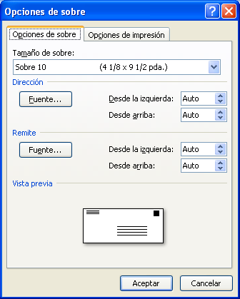
- Crear el origen o base de datos o utilizar un origen de datos ya existente

- En un documento nuevo hacer clic en la ficha Correspondencia

- Clic en el icono Iniciar Combinación de correspondencia y elegir Sobres

- Se activa el cuadro de diálogo Opciones de sobre y en el realice:

- Elegir el tamaño del sobre
- Para aplicar formatos de fuente a los datos del destinatario y del remitente, hacer clic en el botón Fuente.
- Clic en Aceptar

- Clic en el icono Seleccionar destinatarios y seleccionar la opción Usar Lista Existente. Luego debe buscar la ubicación del archivo origen de datos creado en el primer paso.

- Digitar en la parte superior izquierda del sobre los datos del remitente y en el centro del sobre insertar los campos combinados del destinatario

- Guardar el documento principal de los sobres
- Clic en el icono Finalizar y combinar y elegir la opción Editar Documentos Individuales, seleccionar la opción Todos y Aceptar.

COMBINAR ETIQUETAS

- Crear el origen de datos o utilizar un origen de datos ya existente

- En un documento nuevo hacer clic en la ficha Correspondencia

- Clic en el icono Iniciar Combinación de correspondencia y elegir Etiquetas
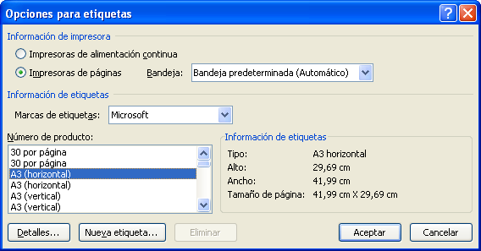
- Se activa el cuadro de diálogo Opciones para etiquetas y en él se debe seleccionar el tamaño de la etiqueta y el Número del producto) que se desea combinar. Y clic en Aceptar

- Clic en el icono Seleccionar destinatarios y seleccionar la opción Usar Lista Existente. Luego debe buscar la ubicación del archivo origen de datos creado en el primer paso. Automáticamente en todas las etiquetas, excepto en la primera, aparece el texto <<Próximo registro>>

- En la primer etiqueta se deben insertar los campos combinados del destinatario
- Clic en el icono Actualizar etiquetas de la ficha Correspondencia
- Guardar el documento principal de las etiquetas

- Clic en el icono Finalizar y combinar y elegir la opción Editar Documentos Individuales, seleccionar la opción Todos y Aceptar.

